Тематический контроль
МАТЕМАТИКА

Раздел: Функции, их свойства и графики
2 курс
Критерии оценки выполнения работы
Число баллов, которое надо набрать
для получения оценки
 | Зачет  (удовлетворительно) | Хорошо  (4) |  | Отлично  (5)
Обязательная часть | 7 | 8 | 10 | 10 | 10
Дополнительная часть | – | 4 | 2 | 3 | 4
Итого | 7 | 12 | 12 | 13 | 14

Обязательная часть

Выполните задания 1-10 и запишите полученный ответ
Вариант-4

- (1 балл) Функция задана формулой f(x) =1/x³-1.
Найдите ее область определения.

- (1 балл) Назовите, какую особенность имеет график убывающей функции.

- (1балл) Определите, какой из указанных графиков является графиком функции y = x² +2x.

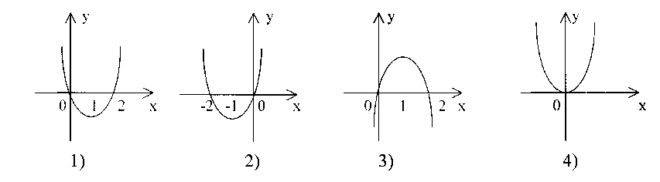

  - (1балл) Решите уравнение: cos x =1/2.

На рисунке дан график некоторой функции.

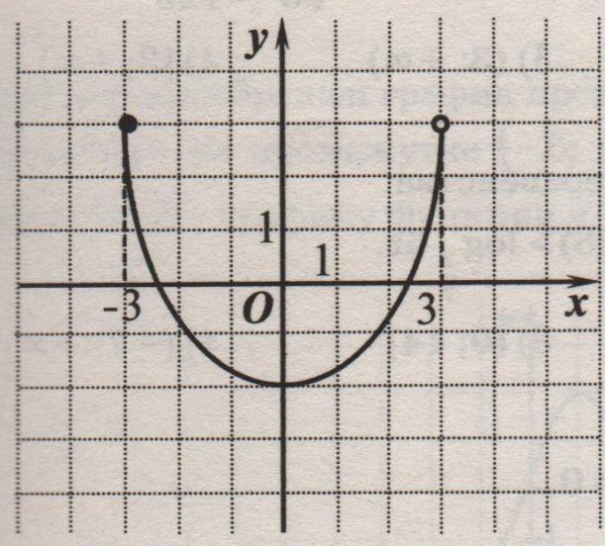

Пользуясь графиком этой функции, определите:
5.(1балл) область определения этой функции;
6.(1балл) множество значений;
7.(1балл) нули;
8.(1балл) промежутки знакопостоянства;
9.(1балл) промежутки монотонности;
10.(1балл) является ли данная функция четной или нечетной.

Дополнительная часть

При выполнении заданий 11–12, запишите ход решения и полученный ответ.

- (2 балла) Установите, какая из данных функций является четной, какая – нечетной:
ƒ₁(x)=x² - 1; ƒ₂(x)=х + х³.

12. (2 балла) Постройте график функции ƒ(х) = sin х/2.

№ заданий | Критерии оценивания выполнения заданий | Баллы
11. | Верно применены формулы для определения чётности нечётности функций и дан верный ответ | 2
 | Верно применены формулы для определения чётности нечётности функций; но ответ дан неверный | 1
 | Не применены формулы для определения  чётности нечётности функций и ответ дан неверный | 0
12 | Верно проведено построение графиков функций:  Y=sinx и Y=sin x/2 | 2
 | Верно проведено построение графика функции:  Y=sinx , но не построен график функции: Y=sin x/2 | 1
 | Не проведено построение графиков функций:  Y=sinx и Y=sin x/2 | 0

